ІСТОРІЯ УКРАЇНИ 9 КЛАС

Тема: Культура України всередині ХІХ – на початку ХХ століття.

Виконайте завдання.

Відповіді надіслати на електронну адресу: luda_drozd@mail.ru, вказавши клас і своє прізвище та ім’я. Або на Вайбер 0971479708 також вказавши свої дані.

ЗАВДАННЯ №1

1. Громада українців, які проживають за межами України – це
діаспора
плем’я
слов’яни
чужаки
2. Найбільше нафти добували в районах
Борислава та Дрогобича.
Яремче
Калуші
Карпатах
3. Коли було засновано першу українську фізкультурно-спортивну організацію «Січ»?
1900
1901
1905
1904
4. Для характеристики якого явища, поширеного на західноукраїнських землях, кінця XIX — початку XX ст. можна використати зображене рекламне оголошення?
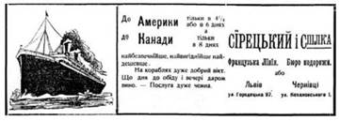
репатріація
еміграція
депортація
евакуація
5. Поміщиками переважно були
німці
поляки
українці
6. Позначте варіант, в якому названо характерну ознаку розвитку сільського господарства Західної України на початку ХХ ст.
відсутність використання вільнонайманої праці
відсутність великого поміщицького землеволодіння
сільське господарство розвивалось досить ефективно на всіх землях
сільське господарство поступово переходило на капіталістичні методи господарювання
7. Позначте три ознаки економічного розвитку Західної України на початку ХХ ст.
трудова еміграція в інші регіони імперії
тиск аграрного перенаселення
бурхливий розвиток залізничного транспорту
розвиток нафтової промисловості
швидкі темпи розвитку машинобудування
трудова еміграція за кордон
ослаблення сільської общини внаслідок столипінської аграрної реформи
8. Територія якої країни позначена на карті цифрою 2?
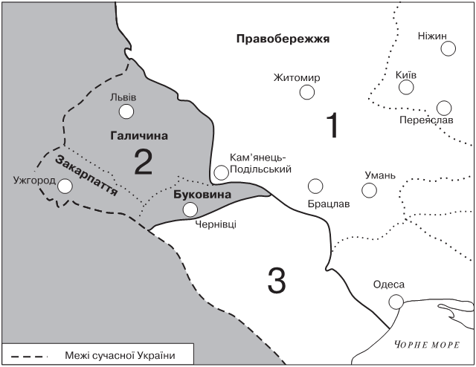
Австрійської імперії;
Російської імперії;
Румунії;
Польщі.
9. Яка галузь промисловості була домінуючою на західноукраїнських землях на початку ХХ ст.?
металургійна
енергетична
нафтодобувна
металообробна
10. Найрозвиненішими галузями у господарстві краю були
лісопильна, нафто- та озокеритодобувна соледобувна, паперова, тютюнова, цегельна й металообробна

лісопильна, нафто- та озокеритодобувна соледобувна, паперова, тютюнова, легка та харчова

соледобувна, паперова, тютюнова, цегельна й металообробна, автомобілебудівна
11. Хто був митрополитом Української греко-католицької церкви на початку ХХ ст.?
Є. Петрушевич
А. Шептицький
І. Боберський
К. Трильовський
12. Український кооперативний рух кінця XIX — початку XX ст. був покликаний
створити сприятливі умови для трудової еміграції
захистити українських селян від перекупщиків і лихварів
відкрити шлях до польсько-українського порозуміння «нової ери»
усунути негативні наслідки демографічного вибуху

Переглянути презентації та опрацювати конспект (див. нижче) і параграфи підручника 36, 37, 38

В РОБОЧОМУ ЗОШИТІ ЗРОБИТИ КОНСПЕКТ!!!

Всього найкращого!!!!!!! Миємо руки з милом і п’ємо багато води. Чекаю відповіді (перші три отримують плюс 1 бал)


КОНСПЕКТ ДО ТЕМИ

Тема: Культура України в другій половині ХІХ – на початку ХХ століття

- Освіта
Колонізаторський характер політики царизму в Україні найяскравіше виявився в галузі освіти.

Чинники, що позитивно впливали  на розвиток культури | Чинники, що негативно впливали  на розвиток культури
- Реформи 60–70-х років (скасування кріпацтва, реформа освіти, земська,  судова, міська реформи), які розширили межі культурно-просвітницької діяльності та створили нові умови для позитивних зрушень у розвитку культури.  - Модернізація економіки, розвиток  фабрично-заводського виробництва, завершення промислового перевороту, розвиток ринкових відносин стимулювали розвиток культури, особливо освіти та науки.  - Активна культурно-просвітницька діяльність діячів суспільно-політичного та національно-визвольного рухів | - Відсутність власної державності,  антиукраїнська політика російського та австрійського урядів (русифікація, полонізація, мадяризація, понімечення українського населення).  - Численні заборони урядів обох імперій (Валуєвський циркуляр, Емський указ, контрреформи 80–90х років тощо).  - Переслідування з боку влади передових діячів української культури, еміграція за кордон частини української інтеліґенції

«Стан середньої і вищої освіти».
Стан освіти в Україні в другій половині ХІХ ст.
Освіта | Наддніпрянська Україна | Західноукраїнські землі
Початкова | Недільні школи для дорослих; початкові народні училища; церковнопарафіяльні школи | Початкові школи, які виходять з-під опіки церкви до світських органів влади
Середня | Класичні та реальні гімназії; інститути шляхетних дівчат, приватні пансіони. Ремісничі, нижчі промислові, комерційні, технічні, сільськогосподарські училища, учительські семінарії | Гімназії: в Галичині: 6 українських і 29 польських;  на Буковині: 2 німецько- угорські;  у Закарпатті: 3 німецько- угорські
Вища | Харківський, Київський і Новоросійський університети. Ніжинський історико-філологічний інститут, Харківський ветеринарний інститут, Південноросійський технологічний інститут у Харкові, Київський політехнічний інститут, Вище гірниче училище в Катеринославі | Львівський та Чернівецький університети; Технічна академія у Львові, Львівська академія ветеринарної медицини
Таким чином, у другій половині 19ст. в системі освіти України сталися позитивні зрушення, зумовлені потребою часу в освічених спеціалістах.

- Наука
В умовах, коли більшість населення українських земель не вміла читати, а успіхи в розвиткові освіти були незначними, прогрес в науці вражав уяву.
Чинники розвитку науки
- Загальноєвропейський прогрес в наці і техніці.
- Розвиток промисловості після реформ 60-70-х рр. 19ст., що потребував кваліфікованих спеціалістів і нових технологій.
- Відсутність ідеологічного забарвлення в дослідженнях.
- Домінування філософії позитивізму, що сприяла пошуку достовірних і точних вимірів фізичних і суспільних явищ.

“І.Мечников - перший лауреат Нобелівської премії з України“.
“І.Пулюй - фізик і електротехнік, вчений-винахідник“.
“М.Грушевський - організатор української науки“.

- Живопис

У другій половині 19 ст. в українському образотворчому мистецтві співіснують романтизм і реалізм. Видатними художниками в дусі романтизму були- Лев Жемчужников, Іван Соколов, Костянтин Трутовський.
Реалізм – напрям у літературі та мистецтві, який сповідував необхідність правдивого відображення дійсності.
- В центрі уваги-буденне життя, з його проблемами, людськими думками, зображенням подій вітчизняної історії , природи.
Найвідоміші представники Сергій Васильковський , Опанас Сластіон, Микола Пимоненко(який поєднував стилі реалізм та модерн, його роботи «Засватана», «В розлуці»).У жанрі ліричного українського пейзажу працювали такі українські митці, як Володимир Орловський та Сергій Світославський.
В таких містах як Київ, Одеса, Харків створювалися місцеві творчі об’єднання, художні школи, поширювалася виставкова діяльність. Наприкінці першого десятиріччя ХХ століття лише в Києві щороку влаштовувалося 10-15 художніх виставок.
Серед художників, які застосовували нові засоби втілення дійсності-імпресіонізм та символізм ,одне з провідних місць посідав Олександр Мурашко( «Карусель», «Дівчина в червоному капелюшку»)

- Архітектура
В архітектурі з’являється новий стиль модерн.

ЗАВДАННЯ №2

Записати закінчення речення:
- Однією з основних ідей модерна є…
- Стиль модерн розвивається…
- Український модерн- стиль….
- Прикладом архітектурного модерну…
- У стилі модерну побудовано…
- Але справжнім поетом ….

ЗАВДАННЯ №3
Встановіть назви архітектурних споруд та їхніх архітекторів; назви та авторів живописних полотен.

1.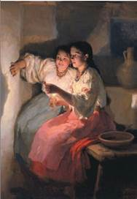 | А. Владислав Городецький.
2. 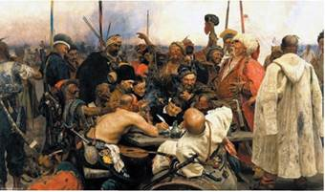 | Б. Василь Кричевський.
3. 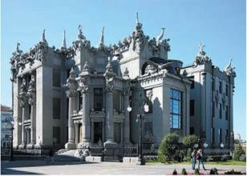 | В. Сергій Васильківський
4. 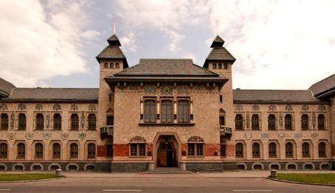 | Г. Микола Пимоненко
5. 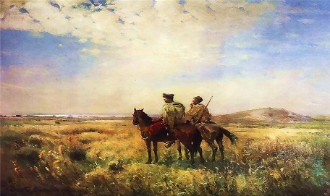 | Д. Ілля Рєпін

